Условие:  
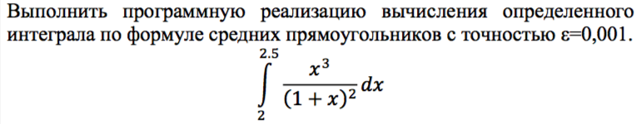

Исходный код программы:  
  
#include **<iostream>**#include **<iomanip>**#include **<math.h>**#include **<cmath>  
  
using namespace** std;  
  
**class** MethodOfMiddleRectangles  
{  
 **double** F(**double** x) { **return** (x*x*x)/((1+x)*(1+x)); }  
 **double** methodOfMiddleRectangles(**double** a, **int** n, **double** h)  
 {  
 **double** s = 0;  
 **for** (**int** i = 0; i < n; i++) s += F(a + i * h + h / 2) * h;  
 **return** s;  
 }  
**public**:  
 **void** calculate() {  
 **int** n;  
 **double** a, b, h;  
 cout << **"Численное интегрирование\n\nИнтервал от "**; cin >> a;  
 system(**"cls"**);  
 cout << **"Численное интегрирование\n\nИнтервал от "** << a << **" до "**; cin >> b;  
 cout << **"Шагов "**; cin >> n;  
 cout << endl;  
 h = (b - a) / n;  
 cout << **"Метод средних прямоугольников: "** << methodOfMiddleRectangles(a, n, h) << endl;  
 cout << endl;  
 }  
};  
  
**int** main()  
{  
 setlocale(0, **""**);  
 MethodOfMiddleRectangles Middle_Rec;  
 system(**"cls"**);  
 Middle_Rec.calculate();  
 system(**"pause"**);  
 system(**"cls"**);  
 **return** 0;  
}

Скриншоты программы:

